TriBeacon App

Opis działania algorytmu oraz instrukcja obsługi
(notatki do sprawozdania)

Michał Gebel
Antoni Karwowski
Wojciech Słabosz

Symulator dostępny pod linkiem:
https://tri-beacon.herokuapp.com/

(ze względu na wykorzystanie bezpłatnych
usług chmurowych uruchamianie aplikacji
może potrwać około 1 minuty)

INSTRUKCJA

1. aplikację uruchamiamy przy użyciu linka: https://tri-beacon.herokuapp.com/

2. zaprezentowana aplikacja jest symulatorem, to znaczy:

a) można tworzyć dowolną ilość beaconów i userów

b) przeglądarka dla każdego beacona oraz usera osobno wysyła zestaw requestów imitując zachowanie niezależnego telefonu

c) odświeżanie nie odbywa się co 7 sekund, ale jakakolwiek zmiana pozycji na planszy powoduje wysłanie na serwer requesta przez każdego usera i każdy beacon

3. opis funkcji:

reduce by beacon range – domyślnie niebieskie (włączone) włącza 2 etap algorytmu (brak zasięgu beaconów)

reduce by user range: - domyślnie 3 – ustawia poziom rekurencji dla 3 etapu algorytmu (brak zasięgu userów). 0 oznacza wyłączenie tej części algorytmu.

add user – tworzy usera – czerwoną kropkę z identyfikatorem uX – X oznacza kolejną liczbę całkowitą

add beacon – tworzy beacon – zieloną kropkę z identyfikatorem bX -X oznacza kolejną liczbę całkowitą

toggle show all areas – przełącza tryb widoczności stref przewidywanej lokalizacji – domyślnie wyłączone. Kiedy ta opcja jest wyłączona widoczna jest jedynie strefa pojedynczego usera po najechaniu myszką.

delete all users – usuwa w symulatorze wszystkich userów i beacony oraz restartuje stan serwera

1. Opis działania

Celem jest wyznaczanie pozycji urządzeń poruszających się w przestrzeni dwuwymiarowej w czasie rzeczywistym na podstawie sieci połączeń bluetooth. System jest przystosowany do działania w zamkniętych pomieszczeniach oraz na otwartej przestrzeni. Do poprawnego funkcjonowania niezbędne są minimum 3 urządzenia. Maksymalna ilość urządzeń połączonych w jednej sieci nie jest określona, przy obecnej implementacji na darmowej subskrypcji na platformie https://www.heroku.com wydolność szacuje się na kilka bądź kilkanaście tysięcy urządzeń połączonych ze sobą w czasie rzeczywistym.

A) Opis Infrastruktury

Definiujemy 3 typy urządzeń niezbędne do poprawnego wyznaczania pozycji:

1. Beacon – telefon z systemem
Android wersja >= 7
Bluetooth >= 4.0
oraz aktywnym połączeniem internetowym
o określonej i stałej pozycji w przestrzeni
ustalanej w momencie podłączenia do sieci

2. User – telefon z systemem
Android wersja >= 7
Bluetooth >= 4.0
oraz aktywnym połączeniem internetowym
o dowolnej pozycji w zasięgu przynajmniej
jednego Beaconu lub połączonego do niego
pośrednio przez połączenia innych Userów

3. Serwer – dowolny komputer bądź serwer
z aktywnym połączeniem internetowym
oraz oprogramowaniem niezbędnym do
uruchamiania programów Java w wersji 1.8

Do poprawnego wyznaczania pozycji w zdefiniowanej wcześniej przestrzeni (np. na 1 piętrze budynku CTI na Politechnice Łódzkiej) niezbędny jest jeden serwer, przynajmniej dwa Beacony o określonej pozycji w przestrzeni i minimum jeden User, którego pozycja będzie wyznaczana.

Celem projektowanego systemu jest jak największa dowolność w przygotowywaniu infrastruktury – pozycja beaconów i userów oraz ich ilość nie ma dużego znaczenia, obowiązuje tylko jedna zasada – im więcej tym lepiej, w każdym przypadku.

B) Opis komunikacji

1. Beacon podczas łączenia do sieci (przez dedykowaną aplikację) subskrybuje się do serwera i wysyła swoją pozycję w postaci koordynatów x, y oraz identyfikator (nazwę bluetooth urządzenia)

2. User podczas łączenia do sieci (przez dedykowaną aplikację) subskrybuje się do serwera używając jedynie identyfikatora (nazwy bluetooth urządzenia)

3. Wszystkie Beacony oraz Userzy co 7 sekund wykonują skan bluetooth low energy i w przypadku wykrycia innych urządzeń w zasięgu wysyłają na serwer request HTTP z własnym identyfikatorem oraz listą identyfikatorów urządzeń w zasięgu

4. Serwer asynchronicznie przyjmuje requesty od dowolnej liczby zasubskrybowanych beaconów oraz userów zapisując listę połączeń w postaci grafu. Połączenia z niezasubskrybowanymi urządzeniami są ignorowane (dowolne inne urządzenia bluetooth widoczne w monitorowanej przestrzeni).

5. W dowolnym momencie administrator może wysłać zapytanie o pozycję urządzenia o wybranym identyfikatorze. Pozycja jest liczona autorskim algorytmem opisanym poniżej. Wszelkie obliczenia wykonywane są w czasie rzeczywistym tylko w momencie przetwarzania zapytania o pozycję. Podczas monitorowania połączeń beaconów oraz userów nie są wykonywane żadne obliczenia z wyjątkiem aktualizowania stanu grafu połączeń.

C) Opis algorytmu

!!! UWAGA !!!
na podstawie eksperymentów przyjęto następujące wartości dla zasięgu skanu bluetooth low energy ustawionego na najniższy poziom mocy:

minimalny zasięg bluetooth: 3 metry
maksymalny zasięg bluetooth: 5 metrów

Algorytm składa się z trzech etapów :

1) zasięg beaconów

dla zadanego usera:

a) przy pomocy zmodyfikowanego algorytmu BFS (Breadth First Search) znajdywane są najkrótsze połączenia do wszystkich unikalnych beaconów

b) każde z połączeń do unikalnego beacona wyznacza okrąg w promieniu którego może znajdować się user:
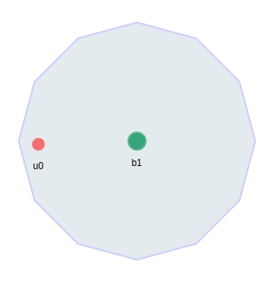
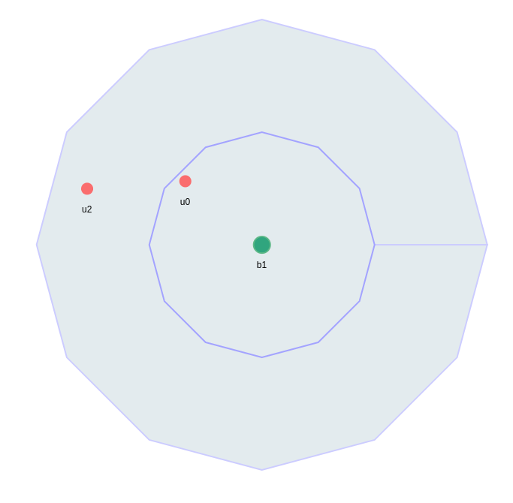

rys 1. User u0 znajduje się w
okręgu o promieniu 5 metrów i
o środku w pozycji beacona b1

rys 2. User u0 znajduje się w
okręgu o promieniu 5 metrów i
o środku w pozycji beacona b1,
natomiast user u2 znajduje się w
okręgu o promieniu 10 metrów,
ponieważ jest połączony z beaconem
jedynie przez połączenie z userem u0

c) user znajduje się w obszarze wyznaczonym przez część wspólną wszystkich okręgów o środkach w pozycji beaconów z którymi user posiada pośrednie i bezpośrednie połączenia:
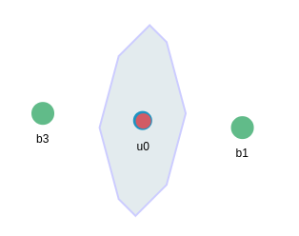

rys 3. User u0 znajduje się w
części wspólnej stref wyznaczonych
przez połączenia z beaconem b1 oraz
beaconem b3

2) brak zasięgu beaconów

nie chce mi się pisać, bo to i tak brudnopis, ale tu wszystko widać:
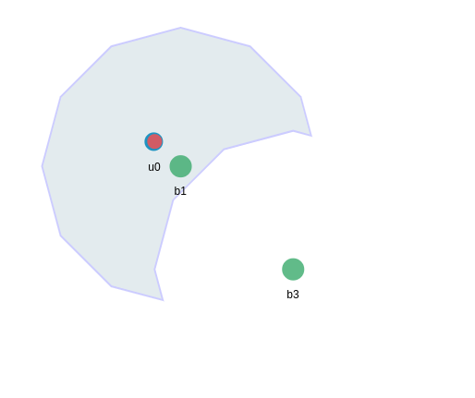
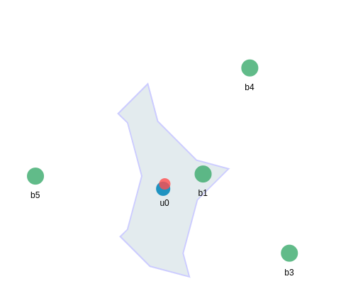

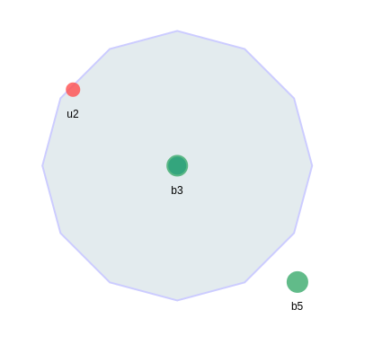
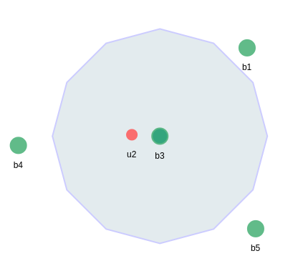

3) brak zasięgu userów

j. w.
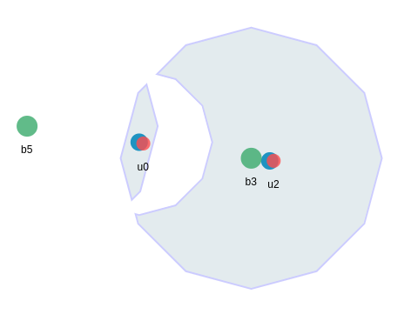
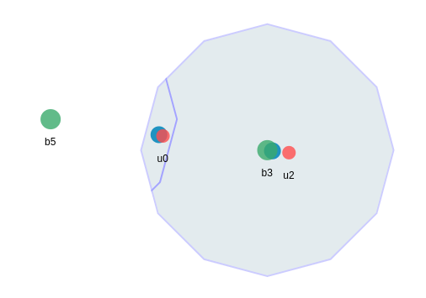

Przykłady rozmieszczeń:
